Автоматизация звука [ш] в слогах, словах и предложениях.

Цели:
- Закрепление навыка правильного произношения звука в словах, словах и предложениях:
- уточнение артикуляции звука;
- характеристика звука.
- Развитие фонематического восприятия:
- выделение звука среди близких по звучанию и артикуляции;
- определение наличия звука в слове;
- определение позиции звука в слове;
- выбор слов из текста с заданным звуком;
- анализ и синтез одно- и двусложных слов;
- исправление деформированных рифмованных предложений с опорой на предметные картинки.
3. Развитие слуховой памяти; пальчиковой моторики; координации движений

Оборудоване:
мягкие игрушки-персонажи (зайчик, мышка, лягушка, ёжик, мишка);
игровые пособия: «Собери узор», «Рыболов», «Звуковые домики»; массажные мячики, цветные камушки;
предметные картинки (шашки, чашка, шишка, мышка, мошка, кошка, плошка);
символы звуков

Организационный момент:
Посмотри, у нас в гостях оказался Зайчишка-трусишка. Ему надо вернуться в лес, а он боится идти один. Мы должны помочь Зайчишке, проводить его. Помочь ему выполнить все задания, которые встретятся на нашем пути. Ты не против?
А сопровождать нас будет звук.., догадайся сама, прослушав скороговорку. Какой звук чаще всех в ней слышится?

Шесть мышат  В камышах шуршат. | 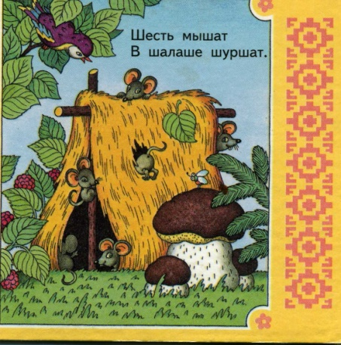

Сегодня на нашем занятии звук [ш] будет дежурным. Мы должны следить за ним и четко произносить.

Ход занятия:
- давай вспомним, как шипит сердитый гусь? (ш-ш-ш)
- губки округлены и слегка вытянуты вперед;
- зубки сближены;
- широкий язычок наверху, образует «чашечку»;
- теплая воздушная струя идет по центру язычка;
- при произнесении этого звука воздушная струя встречает преграду? (да)
- какой это звук? (согласный)
- горлышко (голосовые связки) «молчит» или «работает»? («молчит»)
- этот звук звонкий или глухой? (глухой)
- звук [ш] звучит твердо или мягко?
Обозначать твердый согласный звук, будем синим кружком, без колокольчика.

У опушки леса повстречалась нам Мышка-норушка.
Зайчишка-трусишка напугался, спрятался, а мышка для него задание подготовила, надо помочь Зайчишке:
«Положи кружочек в клеточку яркой стороной вверх, если услышишь звук [ш], услышишь другой звук, положи кружочек обратной стороной вверх». Будь внимательна, если задание выполнишь верно, увидишь какой узор, придумала Мышка-норушка.
щ | ф | ш
сь | ш | ц
ш | ч | ж

Этот узор указывает нам направление пути, давай посмотрим, что это за рыбки плавают в пруду? А Лягушка-квакушка подскажет нам, что нужно сделать, чтобы перебраться через пруд:
«Вылови рыбок, определи, на какой из них изображены картинки, в названии которых есть звук [ш], «рассели рыбок» в домик, определяя позицию звука (начало, конец, середина)».
А вот и Ёжик Шуша, как та думаешь, какое задание он нам подготовил?
«Пальчиковая гимнастика»:
Я мячом круги катаю,
Взад-вперед его гоняю.
Им поглажу я ладошку,
Будто я сметаю крошку.
И сожму его немножко,
Как сжимает лапу кошка.
Каждым пальцем мяч прижму
И другой рукой начну.
А теперь последний трюк:
Мяч летает между рук.

Ёжик Шуша укатился, а кто это там шуршит в кустах, снова пугает нашего Зайчишку-трусишку? Мишка-шалунишка, какое задание ты приготовил для нас?
«Я буду читать вам «перепутанные» стихи, а вы слушайте, исправляйте ошибки, и повторяйте предложение правильно».
С другом мы играли в чашки ... (в шашки).
Пили чай из белой шашки ... (чашки).
Вылезла из норки шишка ... (мышка).
На нее упала мышка ... (шишка).
Под кустом сидели шишки ... (мышки).
На сосне висели мышки ... (шишки).

В воздухе летала кошка ... (мошка).
Молоко лакала мошка ... (кошка).
На столе стояла кошка ... (плошка).
На полу сидела плошка ... (кошка).
Какое трудное задание мы для тебя выполнили, Мишка-шалунишка, наверное, где-то рядом заячья семья, к которой так торопится наш Зайчишка-трусишка, подскажи нам!
«Прыгай по камушкам, слушай звуки, собирай слова»:
[ш], [а], [р]; [м], [ы], [ш]; [д], [у], [ш]; [ш], [к], [а], [ф].
«А теперь наоборот, произнеси слово по звукам, прыгай по камушкам и доберешься»:
шум; шут; Маша; Даша.
Вот и подошло наше путешествие к концу. Зайчишка-трусишка теперь дома и ему нечего бояться, спасибо тебе за помощь. А мы возвращаемся на наше занятие, и вспомним, с какими героями сказок мы с тобой сегодня встретились?
Зайчишка-трусишка, Мышка-норушка, Лягушка-квакушка, Ёжик Шуша, Мишка-шалунишка.
А какой звук сегодня был «дежурным»? Не забывай про него, все слова со звуком [ш] произноси правильно и красиво.
«Домой я тебе дам смешной стишок, ты его выучи, потренируйся рассказывать с выражение и нарисуй в тетради столько шишек, сколько встретишь слов со звуком [ш] »
Белка с ветки в свой домишко.
Перетаскивала шишку.
Белка шишку уронила,
Прямо в Мишку угодила.
Застонал, заохал Мишка:
На носу вскочила шишка!

